安徽省无为中学高一年级竞赛兴趣小组选拔赛试题
高 一 物 理
满分：120分 时间：120分钟

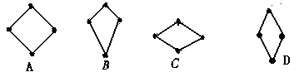1（5分）. 如图所示，在高空中有四个小球，在同一位置同时以速率V竖直向上、竖直向下、水平向左、水平向右被射出，经过1s后四个小球在空中的位置构成的正确图形是： （ ）

2（5分）.历史上有些科学家曾把在相等位移内速度变化相等的单向直线运动称为“匀变速直线运动”（现称“另类匀变速直线运动”），“另类加速度”定义为，其中v₀和v_{t}分别表示某段位移内的初速和末速。A＞0表示物体做加速运动,A＜0表示物体做减速运动。而现在物理学中加速度的定义式为，下列说法正确的是( )
A.若A不变，则a也不变
B.若A＞0且保持不变，则a逐渐变大
C.若A不变，则物体在中间位置处的速度为
D.若A不变，则物体在中间位置处的速度为
3（5分）.如图所示，竖直放置的轻弹簧一端固定在地面上，另一端与斜面体P连接，P的斜面与固定挡板MN接触且处于静止状态，则斜面体P此刻所受的外力个数有可能为（ ）
A.2个 B.3个 C.4个 D.5个
4（4分）.打开水龙头，水就流下来。边连续的水柱的直径在流下过程中＿＿＿＿＿（选填“减小”、“不变”或“增大”）。设水龙头开口直径为1 cm，安装在75 cm高处。如果水在出口处的速度为1 m/s，则水柱落到地面时的直径为＿＿＿＿＿＿＿cm。

5（4分）.某商场有一自动扶梯,某顾客沿开动(上行)的自动扶梯走上楼时,数得走了N₁级;当他以同样的速度(相对电梯)沿开动(上行)的自动扶梯走下楼时,数得走了N₂级,则自动扶梯静止时该自动扶梯级数为____ ____级.

6（6分）.为测量某一金属块的密度，进行如下操作：
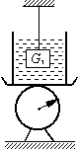
(1) 将待测金属块放在台式测力计上，此时测
力计读数为G₁.
(2) 拿掉金属块, 将一盛水的容器放在台式测力计上, 些时测力计读数为G ₂.
(3) 将金属块用细线悬挂起来, 并使金属块完全浸没在容器的水中, 如图6所示, 此时测力计的读数为G₃.已知水的密度为ρ , 则待测金属块的密度为 .
F
n
n-1
1
2
3
7（8分）.如图所示，n个质量为m的完全相同的物块叠放在一起，所有接触面的动摩擦因数均为μ，滑轮摩擦不计，当F为__________时，所有物块恰好相对滑动。

8（6分）. 如图所示，是在高速公路上用超声波测速仪测量车速的示意图，测速仪发出并接收超声波冲信号，根据发出和接收到的信号间的时间差，测出被测物体的速度。图B中p_{1、}、p₂是测速仪发出的超声波信号，n₁、n₂是p₁、p₂由汽车反射回来的信号。设测速仪匀速扫描，p₁、p₂之间的时间间隔Δt＝1.0 s，超声波在空气中传播的速度是 v＝340m/s，若汽车是匀速行驶的，则根据图B可知，汽车在接收到p₁、p₂两个信号之间的时间内前进的距离是 m，汽车的速度是 m/s。
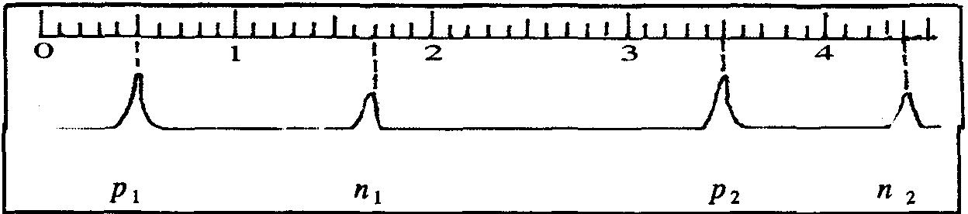

9（8分）.在一条笔直的公路上依次设置三盏交通信号灯L₁、L₂和L₃，L₂与L₁相距80m，L₃与L₁相距120m.每盏信号灯显示绿色的时间间隔都是20s，显示红色的时间间隔都是 40s . L₁与L₃同时显示绿色，L₂则在L₁显示红色经历了10s时开始显示绿色，规定车辆通过三盏信号灯经历的时间不得超过150s.若有一辆匀速向前行驶的汽车通过L₁的时刻正好是L₁刚开始显示绿色的时刻，则此汽车能不停顿地通过三盏信号灯的最大速率 m/s。若一辆匀速向前行驶的自行车通过L₁的时刻是L₁显示绿色经历了10s的时刻，则此自行车能不停顿地通过三盏信号灯的最小速率是__________m/s.
10（8分）.已知O、A、B、C为同一直线上的四点、AB间的距离为L₁,BC间的距离为L₂,一物体自O点由静止出发，沿此直线做匀加速运动，依次经过A、B、C三点，已知物体通过AB段与BC段所用的时间相等。求O与A的距离.
11（8分）.蚂蚁离巢直线爬行的速度与到蚁巢的距离成反比，当蚂蚁爬到句巢中心L₁=1m的A点时，速度v₁=2cm/s。求蚂蚁继续由A点爬到距巢中心L₂=2m的B点需要多长时间？
12（12分）.线段AB长x，分成n等分，质点由A静止出发以加速度a向B作分段匀加速直线运动，当质点到达每一等分的末端时，他的加速度增加a/n，求质点运动到B点时的速度。
13（12分）.质点P₁，以v₁由A向B做匀速运动，同时质点P₂，以速度v₂从B向C做匀速运动，AB=L,∠ABC为锐角，如图所示，试确定何时P₁P₂的间距d最短？最短为多少？

14（14分）.一湖的南北两岸各有一码头A和B，有甲，乙两船分别由A和B出发，往返于AB间。且当一到达对岸便马上返航（不计船在码头停靠的时间）。某刻，甲和乙刚好同时出发。此后，两船的第一次相遇点距A 300米，第二次相遇点距B 200米，求湖宽多少？自第一次相遇后，甲船至少还要航行多少航程，这两船才会在第一次相遇的位置同样的相遇？
A
B
C
15.（15分） 摩托车以速度v₁沿平直公路行驶，突然驾驶员发现正前方离摩托车s处，有一辆汽车正以v₂的速度开始减速，且v₂<v₁，汽车的加速度大小为a₂，为了避免发生碰撞，摩托车也同时减速，问其加速度a₁，至少为多大？

安徽省无为中学高一年级竞赛兴趣小组选拔赛试题
班 级 姓 名 考 场 座位号
密 封 线 内 不 要 答 题

高一物理答题卷
1. ；
2. ;
3. ;
4. 、 ；
5. ；
6. ；
7. ；
8. ; ;
9. ; ;
10.

11.

12

13.

14.

密 封 线 内 不 要 答 题

15

